Documentación Funcional

Casos de Uso

<Nombre del Proyecto>

**Fecha:** <dd/mm/aaaa>

## 

## Indice

Indice 2

1. CONTROL DE CAMBIOS 3

2. OBJETIVO DEL DOCUMENTO 4

3. DEFINICIÓN DE CASOS DE USO 4

3.1 . Flujos del sistema 4

3.1.1 <Ingresar el nombre requerimiento> 4

3.1.2 <Ingresar el nombre requerimiento> 5

# CONTROL DE CAMBIOS

| **N° versión** | **Fecha** | **Autor** | **Modificaciones realizadas** |
| --- | --- | --- | --- |
| 1.0 | dd/mm/aa | <ingresar autor> | Creación de documento |
|  |  |  |  |
|  |  |  |  |
|  |  |  |  |

# OBJETIVO DEL DOCUMENTO

Este documento tiene como objetivo definir los casos de uso del proyecto <ingresar nombre del proyecto >, los cuales describen los escenarios posibles a tener en cuenta durante la realización del proyecto.

# DEFINICIÓN DE CASOS DE USO

# 3.1 . Flujos del sistema

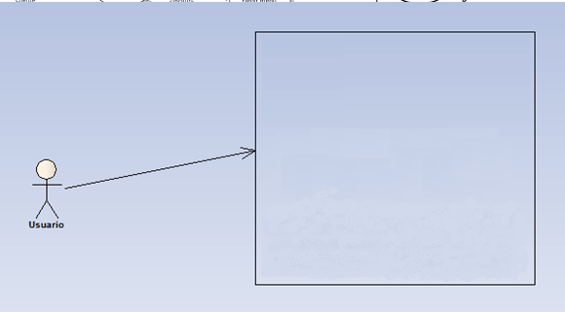

# 3.1.1 <Ingresar el nombre requerimiento>

|  |  |  |  |
| --- | --- | --- | --- |
| **Caso de uso:** 1.1 Ingresar al Sistema | | | |
| **Tipo**: Primario / Esencial | | | |
| **Propósito**: Acceder al sistema | | | |
| **Actor** : Usuario | | | |
| **Referencias:** <ingresar documento relacionado con el CU> | | | |
| **Curso Normal** | | **Alternativas** | |
| 1 | <Describir los pasos del usuario para realizar el caso de uso>. |  |  |
| 2 | <Describir los pasos del usuario para realizar el caso de uso>. | 2.1 | <Describir la alternativa del paso del caso de uso>. |
| 3 | <Describir los pasos del usuario para realizar el caso de uso>. |  |  |
| 4 | <Describir los pasos del usuario para realizar el caso de uso>. | 4.1  4.2 | <Describir la alternativa del paso del caso de uso>.  <Describir la alternativa del paso del caso de uso>. |
| 5 | Fin de Caso de Uso |  |  |

## <Ingresar el nombre requerimiento>

|  |  |  |  |
| --- | --- | --- | --- |
| **Caso de uso:** 1.2 Salir del Sistema | | | |
| **Tipo**: Primario / Esencial | | | |
| **Propósito**: Salir de la aplicación | | | |
| **Actor** : Usuario | | | |
| **Referencias:** <ingresar documento relacionado con el CU> | | | |
| **Curso Normal** | | **Alternativas** | |
| 1 | <Describir los pasos del usuario para realizar el caso de uso>. |  |  |
| 2 | <Describir los pasos del usuario para realizar el caso de uso>. | 2.1 | <Describir la alternativa del paso del caso de uso>. |
| 3 | <Describir los pasos del usuario para realizar el caso de uso>. |  |  |
| 4 | <Describir los pasos del usuario para realizar el caso de uso>. | 4.1  4.2 | <Describir la alternativa del paso del caso de uso>.  <Describir la alternativa del paso del caso de uso>. |
| 5 | Fin de Caso de Uso |  |  |